Guía de autoaprendizaje N° 17 Educación Física y Salud
2° Básico

Nombre____________________________________________ Curso_______ Fecha_____
Objetivo de aprendizaje:
OA 11 Conocer e identificar los comportamientos seguros en la práctica de actividad física.

Instrucciones:
- Observa el siguiente video: https://youtu.be/uOdWigEqi9M?t=1
- Registra el objetivo de la guía y la fecha de aplicación en tu cuaderno.
- Resuelve la guía de autoaprendizaje utilizando los contenidos y el material audiovisual disponible en el link.
- Correo electrónico: efis.2basico@gmail.com

Observa la cápsula y ejecuta la secuencia coreográfica: https://youtu.be/uOdWigEqi9M?t=487

- Observa las imágenes y encierra con un círculo los elementos que te protegen de tener un accidente en las clases de educación física.
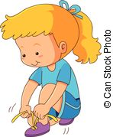
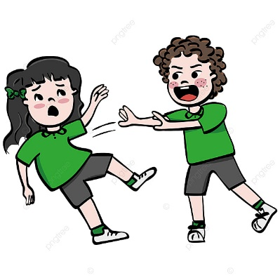

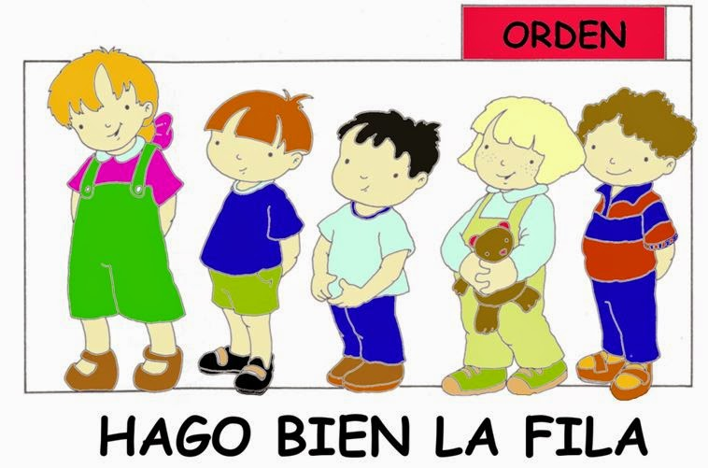

- ¿Cuál de estas dos imágenes corresponde a un juego de calentamiento?

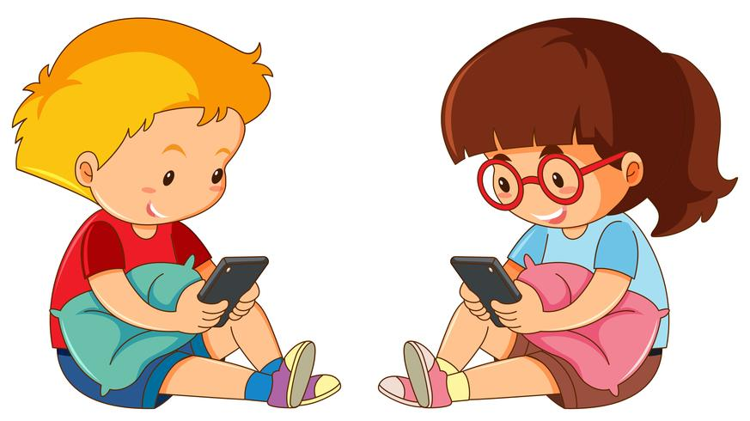
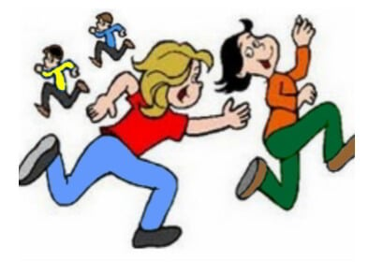

- Une con una línea según corresponda a las partes del calentamiento.
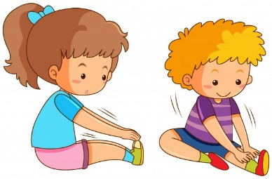

Movilidad articular

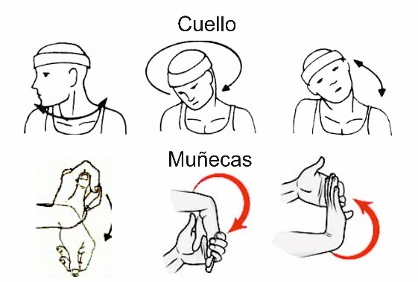

Juegos de desplazamiento o trote

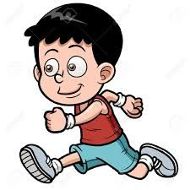
Estiramiento

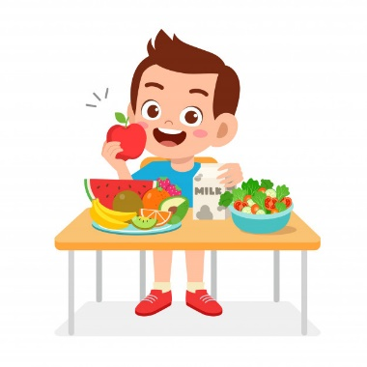
- Encierra en un círculo según corresponda. ¿Cuál de estas imágenes corresponde al cuidado de nuestra higiene?
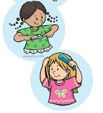

- Encierra en un círculo Ahora que viene el verano ¿Cómo debo protegerme del sol?
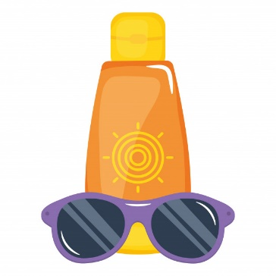
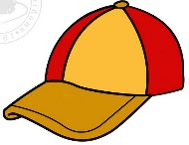
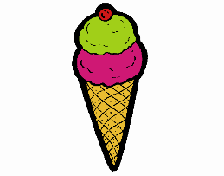

- ¿encierra en un círculo Cómo debo cuidarme del coronavirus?

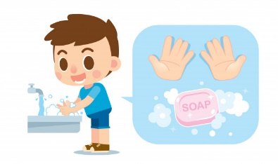

Responde V si es Verdadero o con una F si es Falsa:

- _____ el andar en bicicleta sin casco e Hidratarse durante el ejercicio corresponde a un comportamiento seguro.

- _____ El autocuidado es el cuidado que debo tener por los demás.

- _____ Es importante realizar un calentamiento antes de la actividad física.

- Encierra en un círculo los 3 ejemplos de autocuidado:
Correr por los pasillos
Tomarse del pasamano
Lavar mis dientes después de cada comida
Comer saludable

Jugar en el celular
No respetar mi turno

